План- конспект урока учителя русского языка и литературы МБОУ «Кугесьская СОШ №1» Ермаковой Н.И.
Тема урока: Возвратные местоимения
Цели урока:1)познакомить учащихся с лексическим значением и особенностями склонения возвратного местоимения СЕБЯ;
2)выработать навыки, умения употреблять местоимение себя в устной и письменной речи учащихся
3) воспитывать познавательный интерес.
Ход урока: Повторение пройденного материала.
  - 1 Прочитайте отрывок из стиха Р.Рождественского
Я, ты, он, она,
Вместе- целая страна.
Вместе- дружная семья
В слове «мы»- сто тысяч «я»…
- Кто представляет дружную семью нашей Родины?
Какую часть речи представляют эти слова?
2.Вопросы классу
-Что называется местоимением?
-Назовите личные местоимения.
-Когда к личным местоимениям 3-го лица прибавляется н?
- Как пишутся местоимения с предлогами?
3. Составьте пословицы из частей, записанных на карточках.
На доске:
Скажи мне, кто твой друг,  С кем поведешься,  На друга надейся –  Не хвали себя сам, | от того и наберешься.  пусть тебя другие похвалят.  и я скажу, кто ты.  сам не плошай.

Дети выполняют задание.
– Какой темой объединены пословицы?
Д. Темой дружбы.
У. Выпишите те пословицы, в которых есть личные местоимения. Подчеркните их.
Дети выполняют задание.
– Объясните смысл пословиц.
Дети отвечают.
3.Отгадай загадки. О каких местоимениях идет речь ?
-В каком местоимении два звука, но буква одна?
-Какие два личных местоимения мешают движению по дорогам?
-Сколько личных местоимений в слове семья?
-Первый слог – личное местоимение, второй – детская болезнь. Вместе получается слово, обозначающее предмет, которое помогает судну удержаться на месте.
-Первый слог – личное местоимение, второй – звук, который издает лягушка. Вместе – овощ.
Изучение нового материала. Слово учителя.
СЕГОДНЯ НАС ОЖИДАЕТ ЗНАКОМСТВО С ОДНИМ УНИКАЛЬНЫМ МЕСТОИМЕНИЕМ. Это себялюбивое местоимение живет в гордом одиночестве в роскошном особняке на улице Местоимение. Одно одиношенько составляет целый разряд у этого местоимения нет никаких других родственников .Оно единственный представитель старинногоо аристократического рода возвратных местоимений.
1.Запись на доске
Умываюсь Извиняюсь СЕБЯ
Улыбаюсь Стираюсь
-Что общего и чем отличаются данные слова?
Вывод: В первый столбик записаны слова-глаголы возвратные- обозначают возврат действия. Во второй столбик записаны слова-глаголы, употребление которых с возвратным суффиксом –сь, -ся невозможно.В третьем столбике возвратное местоимение .
- В древнерусском языке существовало две формы возвратного местоимения: себе (позднее себя) и ся. Обе формы были самостоятельными словами. Постепенно ся утратило самостоятельность и превратилось в суффикс глагола.
В русском языке одно возвратное местоимение – себя. Это местоимение-существительное. Оно обозначает, что действие, совершаемое кем-то, направлено на само действующее лицо (действие как бы возвращается к действующему лицу, поэтому местоимение и получило название возвратное).
2.Склонение местоимения СЕБЯ
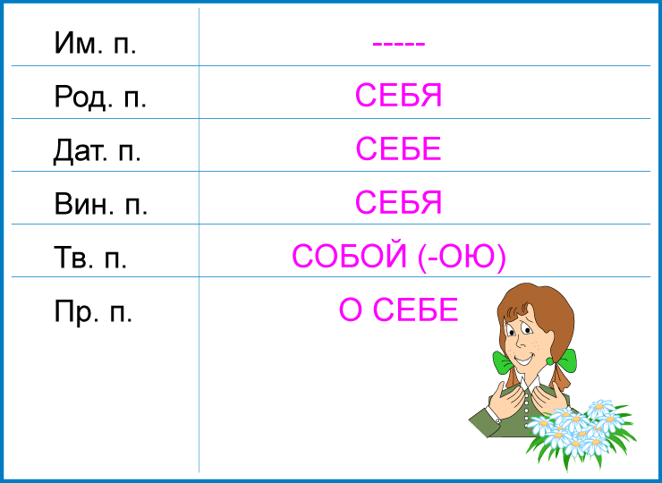
3. Слово учителя.
Запомните
- Возвратное местоимение себя как самостоятельная часть речи не имеет рода, лица (относится к любому лицу), числа, формы И.п.
Значение рода и числа может быть выражено при согласовании со словом самый

И.п. - - - | Мужской род | Женский род | Множественное число
Р.п. (кого?) себя | самого себя | самой себя | самих себя
Д.п. (кому?) себе | самому себе | самой себе | самим себе
В.п. (кого?) себя | самого себя | саму себя | самих себя
Т.п. (кем?) собой (-ою) | самим собой | самой собой | самими собой (-ою)
П.п. (о ком?) о себе | о самом себе | о самой себе | о самих себе

3.Чтение правила по учебнику.
4. Выполнение упр.402. Мофологический разбор слова шутки.
-О чем пословица ( 4предложение)?
5. Словарная работа
Эгоист, эгоизм
6 Релаксация. «На поляне»
Представьте себе лесную поляну, на которой растет мягкая травка. Вы лежите на ней, как на перине. Вокруг все спокойно и тихо, вы дышите ровно и легко. Над вами склоняет голову полевой цветок, слышится пение птиц, стрекотание кузнечиков. Вы чувствуете, как нежные лучики солнца гладят ваш лоб, щечки, дотрагиваются до рук… Лучики гладят …(имя, и так каждого ребенка). Вам хорошо, приятно… А теперь потянитесь и насчет «три» откройте глаза. Вы чудесно отдохнули.
ручейку.
7.Выполнение упр.403. Проверка.
Прежде, чем выполнять упражнение, давайте вспомним, что такое фразеологизмы?
Фразеологизмы – это устойчивые сочетания слов, близкие по лексическому значению одному слову.
- Какова синтаксическая роль местоимения в составе фразеологизмов?
Возвратное местоимение себя входит в состав некоторых фразеологизмов. Например: Мне не по себе.
Задача: замените выделенные слова фразеологизмами с местоимением себя, подчеркните их как члены предложения.
- Какой из фразеологизмов отрцательно характеризует человека?
Итог урока.1.Вопросы классу
-Что вы сегодня на уроке узнали нового?
-Чем отличается местоимение себя от личных местоимений?
2. Домашнее задание: теоретический материал – параграф 68, записи в тетради; письменно - упр. 380. Подготовиться к сочинению по плану.
  - Описать, какой случай произошел с мальчиком?
  - Построение рассказа:
Экспозиция – где? когда? кто?
Завязка – однажды… как-то раз…
Развитие действия – что задумал наш герой; действия мальчика; действия котенка.
Кульминация рассказа – приходит мама…
Развязка.
  - Включить в рассказ описание интерьера, диалог.
  - Подыскать необычное название рассказа. Например: «Помог!», «Поспешишь – людей насмешишь», «Вот так сюрприз!» и т.д.

Литература
- Бабайцева В.В. Русский язык: Теория. 5 – 9 классы: Учебник для учеб. заведений с углубл. изуч. русс. яз. – М.: Дрофа, 1997. – 432 с.
- Русский язык: Учеб. для 6 кл.общеобразоват. учреждений/ М.Т.Баранов, Л.Т.Григорян, Т.А.Ладыженская и др. – М.: Просвещение, 2003. – 224 с.
Лебедев В.А. Поурочные разработки к учебнику М.Т.Баранова, Т.А.Ладыженской, Л.А.Тростенцовой и др. «Русский язык. 6 класс». – М.: Дрофа, 2002. – 352 с.- (Библиотека учителя. Русский язык).

